TESTE DE DIAGNÓSTICO

NOME: ____________________________________________ TURMA: ______ N.^{O}: __

Grupo I

Nos itens deste grupo, em que são indicadas quatro alternativas de resposta, só uma está correta. Assinala-a.
[2]
1. O conjunto-solução da equação x² + 10 = 19 é:
(A) {3} (B) {–3, 3} (C) {9} (D) {–9, 9}

[2]
2. Qual dos números seguintes é igual a 64?
(A) 4^{–2} (B) 2⁵ (C) 3⁴ (D) $\left(\frac{1}{2}\right)$^{–6}

[2]
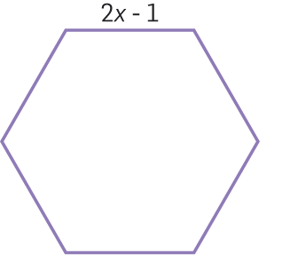
3. De acordo com os dados da figura, indica qual das expressões seguintes pode representar o perímetro do hexágono regular.
(A) (2x – 1)⁶ (C) 12x – 6
(B) 12x + 6 (D) 4x² – 1

[2]
4. Hoje o Lourenço recebeu a mesada. Juntamente com o dinheiro que já tinha, ficou com 50 euros. Considerando que x é o dinheiro que o Lourenço tinha, indica qual das seguintes expressões pode representar o valor da mesada que o Lourenço recebeu.
(A) 50 + x (B) 50x (C) $\frac{50}{x}$ (D) 50 – x

[2]
5. O perímetro de uma figura é dado pela expressão P = 2ab + 4 . Em qual das equações seguintes a expressão anterior está resolvida corretamente em ordem a a ?
(A) a = $\frac{P+4}{2b}$ (B) a = $\frac{P 4}{2b}$ (C) a = $\frac{2 ×(P+4)}{b}$ (D) a = P – $\frac{4}{2b}$

[2]
6. Qual é a medida do comprimento, em centímetros, da hipotenusa de um triângulo retângulo com 30 cm² de área e cujo comprimento de um dos catetos é igual a 5 cm?
(A) 13 cm (B) 12 cm (C) 5 cm (D) 14 cm

Grupo II

Nas questões deste grupo apresenta o teu raciocínio de forma clara, indicando todos os cálculos que tiveres de efetuar e todas as justificações necessárias.
[7]
1. Resolve a equação 2(x + 1) = x + 4 .

[8]
2. Completa as seguintes igualdades.
a. (2x + 1)² = …… + …… + 1
b. (3x – 2)(3x + ……) = …… – 4
c. ( …… – 3)² = 4x² – …… + 9
d. (x – ……) (x + ……) = …… – 9

3. A tia Matilde comprou um terreno no Alentejo. A figura seguinte mostra um esquema do terreno da tia Matilde, que tem a forma de um quadrilátero com dois lados paralelos e dois lados oblíquos iguais.

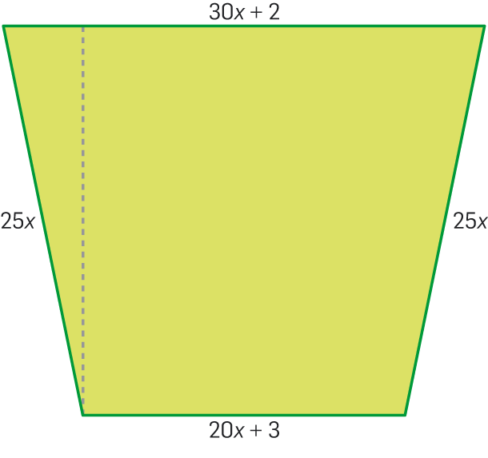

As expressões apresentadas junto a cada lado representam a respetiva medida, em metros. Sabe-se que o terreno tem 2005 m de perímetro.
a. Classifica, quanto aos lados, o polígono que representa o terreno.
[2]
b. Escreve uma expressão simplificada do perímetro do terreno.
[3]
c. Calcula o valor de x.
[4]
d. Calcula a altura do polígono representado na figura, com aproximação às unidades.
[5]
e. Calcula a área ocupada pelo terreno, aproximada às unidades.
[4]

4. Observa a seguinte figura, em que ABC e DEC são ângulos retos.

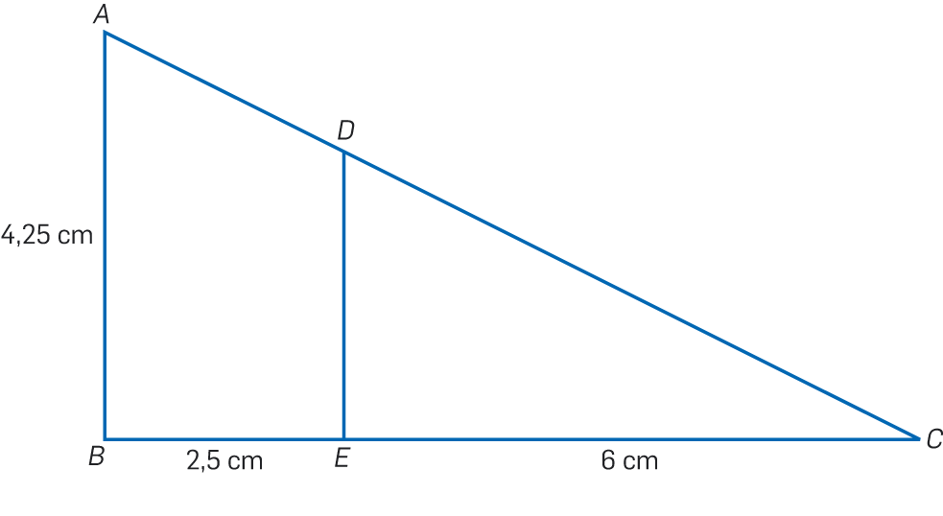

[3]
4.1 Mostra que os triângulos [ABC] e [ECD] são semelhantes.
4.2 Determina:
a. $\overline{DE}$
[3]
b. $\overline{DC}$ (com arredondamento às décimas)
[4]

[5]
5. Calcula o valor da seguinte expressão numérica.

$-$ $\frac{7}{4}$ + $\frac{11}{5}$
$$\frac{19}{14}$$

[5]
6. Resolve o seguinte sistema de equações.

$$\left\{\begin{aligned}2x+y=10 \\ 3x-2y=1\end{aligned}\right.$$

7. Determina a imagem do triângulo [XYZ] na translação associada ao vetor $\overset{⃑}{u}$ .
[5]

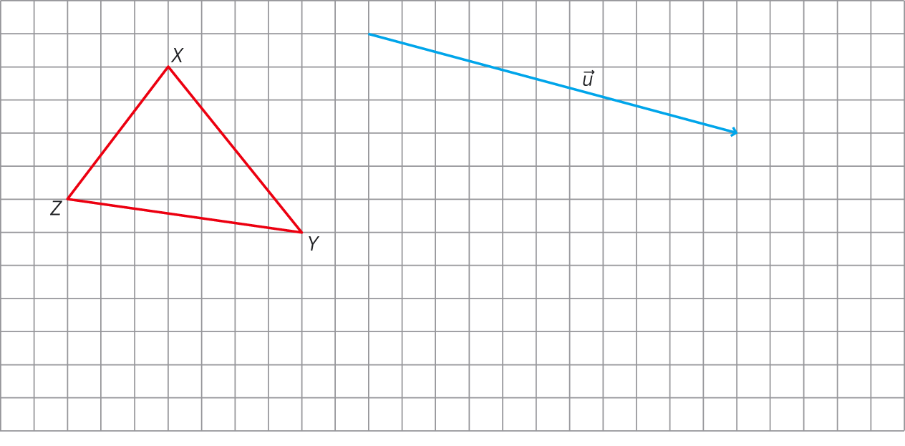

8. Seja f uma função definida por f(x) = 3x – 2 .
a. Qual é a imagem de 5 por meio da função f ?
[2]
b. Resolve a equação f(x) = 10 .
[2]
c. Calcula as coordenadas do ponto de interseção do gráfico da função f com o gráfico da função definida por g(x) = 2x .
[4]
d. Representa graficamente a função f .
[3]

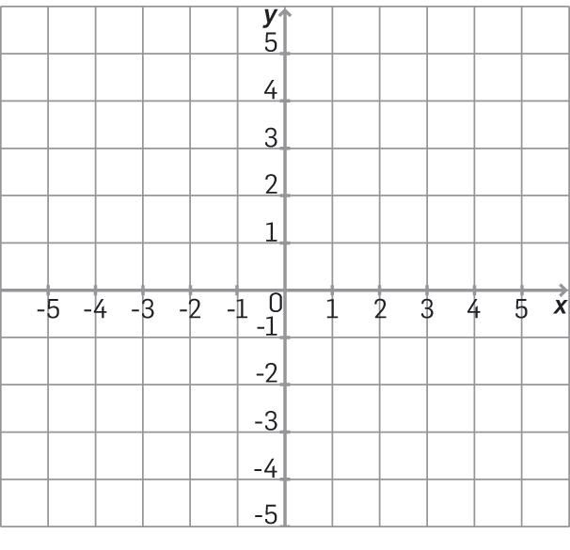

9. O gráfico seguinte representa o tempo de esvaziamento de uma vasilha, que se encontrava completamente cheia, em função da sua capacidade.

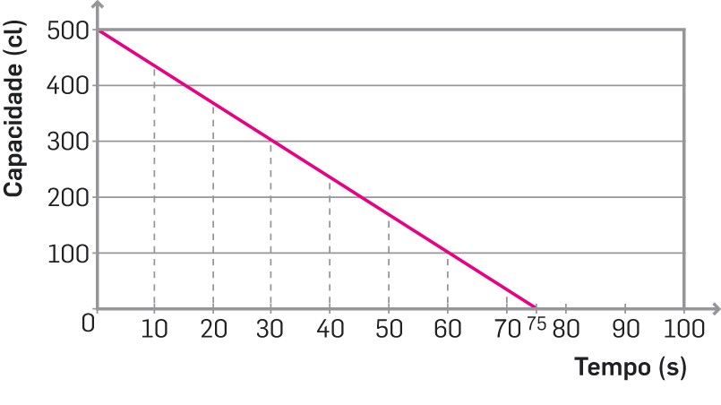

[1]
a. Identifica a variável independente e a variável dependente na função representada graficamente.
b. Qual é a capacidade da vasilha?
[2]
c. Qual é o volume de água na vasilha 30 segundos após se ter dado início ao seu esvaziamento?
[2]
d. Quando o volume de água na vasilha é de 100 cl, quanto tempo decorreu após o início do esvaziamento?
[2]
e. Quanto tempo demorou a vasilha a ficar completamente vazia?
[2]

10. Observa o gráfico seguinte que representa as modalidades desportivas preferidas pelos alunos de uma turma.

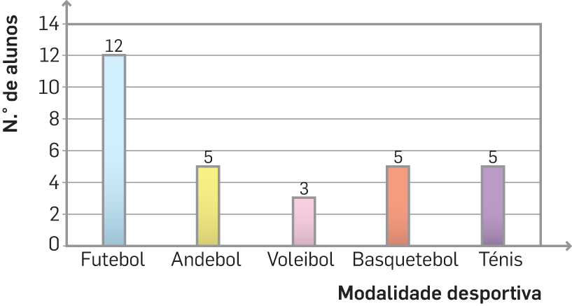

[2]
a. Quantos alunos tem a turma?
b. Que modalidades têm o mesmo número de preferências?
[2]
c. Que percentagem de alunos prefere futebol?
[3]
d. Que percentagem de alunos prefere ténis ou basquetebol? Arredonda o valor obtido às unidades.
[3]

SOLUÇÕES DO TESTE DE DIAGNÓSTICO

Grupo I
1. (B)
2. (D)
3. (C)
4. (D)
5. (B)
6. (A)

Grupo II
1. x = 2
2. a. (2x + 1)2 = 4x² + 4x + 1
b. (3x – 2)(3x + 2) = 9x² – 4
c. (2x – 3)² = 4x² – 12x + 9
d. (x – 3)(x + 3) = x² – 9
3. a. Trapézio isósceles.
b. 100x + 5
c. x = 20 m
d. h ≈ 459 m
e. A ≈ 230 493 m²
4.1 Os triângulos são semelhantes porque têm um ângulo comum e um ângulo de amplitude 90º.
4.2 a. 3 cm b. 6,7 cm
5. $\frac{ 63 }{ 190 }$
6. (3, 4)
7.
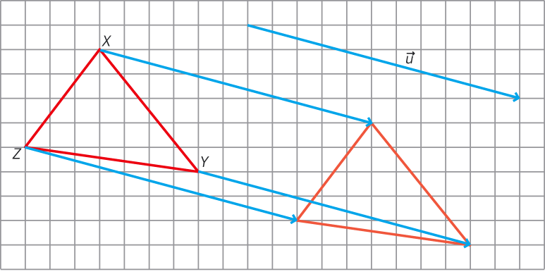
8. a. f(5) = 13
b. x = 4
c. (2, 4)
d.
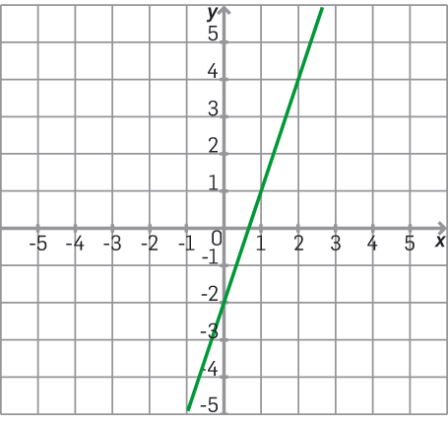

9. a. Variável dependente: capacidade. Variável independente: tempo.
b. 500 cl
c. 300 cl
d. 60 s
e. 75 s

10. a. 30 alunos.
b. Andebol, basquetebol e ténis.
c. 40%
d. Aproximadamente 33%.

